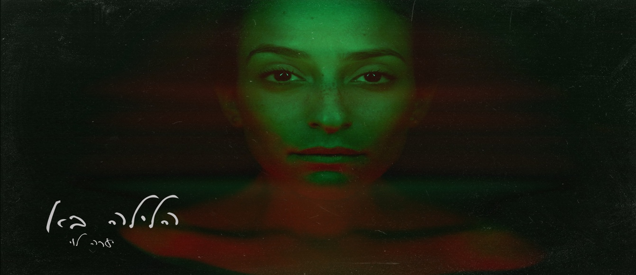

יערה לוי | הלילה בא

יערה לוי היא יוצרת מסקרנת ישראלית עם ניחוחות בינלאומיים, היא קופצת בין פופ, אפרו ביט, סול והיפ הופ ועושה את זה בסטייל וגרוב מהפנט של שירת סירנה מודרנית עם חתימת קול ייחודית.

לאחר שצברה ניסיון רב והמון כבוד מוותיקי סצנת המוזיקה בארץ
(ניר דנן, סאבו, תומר כץ, איזי, ועוד..)
יערה משחררת שיר חדש, בשיתוף פעולה נוסף עם היוצרים המוכשרים
אור מילשטוק ועמרי קסטן ובהפקתו של ליעד גרושקה.
התקופה האחרונה לא פשוטה לכולנו, המצב הנפשי של רובינו רעוע, כולנו נמצאים יחד בקשת רגשות כמו פחד, לחץ, חרדה, עצב ,
כל אחד ברמה שלו.

השיר הלילה בא מדבר על הקושי להירדם בלילה מרוב מחשבות,
על התקפי חרדה שמגיעים באמצע שום מקום ולפעמים בלתי ניתנים לשליטה.
השיר בא לנרמל את הרגשות הקשים שאנחנו חווים ולתת להם מקום.
״מטפסת על קירות בחדר, לא מאמינה כבר שיהיה בסדר,
כל הרגשות שלי בקצר וכולי בקוצר נשימה״
יערה מגישה את השיר בצורה הייחודית לה, בעוצמה גדולה בפזמונים יחד עם כאב עמוק וחיבור למילים.
השיר הלילה בא הוא שיר מתוך אלבום חדש שהולך לצאת ליערה בקרוב.
yaaralevi20@gmail.com
נייד- 0528321711



